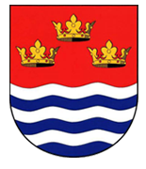
Stanovické slavnosti
Konané dne 24.6.2017

Program:

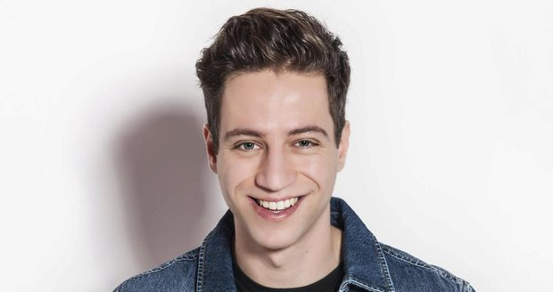
14:00 hodin – 15:00 hodin O prasátku Arturovi -pohádka

15:15 hodin – 16:45 hodin Country kapela Fšehochuť

17:15 hodin – 18:45 hodin Milan Schelinger Band

19:15 hodin – 20:30 hodin Milan Peroutka,kapela Perutě

21:30 hodin – 22:30 hodin Beatles revival

Doprovodný program :

Nafukovací fotbal v nafukovacích koulích
Aquazorbing s bazénem, Surf simulátor, Sraž ho
Pirátská loď, Skákací hrady, Nafukovací
horolezecká stěna, Bumber ball,Ledové království

Atrakce za vstupné 10,-KČ
Výtěžek bude věnován: NADAČNÍMU FONDU ŠANCE ONKOLÁČKŮM

Obec Stanovice u Karlových Varů Varů

